Финансовый управляющий Карпова Валерия Александровича Косточкина Мария Васильевна

163046, Архангельская область, Архангельск, Воскресенская, 59, 2 этаж, тел.: 89991682344, эл. почта: mkostochkina00@mail.ru

Дата: 2 апреля 2026 г. | Место составления: Архангельская область, город Архангельск, ул. Воскресенская, д. 59
Решение об оценке имущества гражданина
Наименование арбитражного суда, в производстве которого находится дело о банкротстве | Арбитражный суд Чувашской Республики - Чувашии
Номер дела | А79-3583/2025 С.Ю. Яхатина
Дата принятия судебного акта о введении процедуры банкротства | Полный текст решения изготовлен 18.06.2025 г. Резолютивная часть решения объявлена 17.06.2025 г.
Дата назначения арбитражного управляющего | 17.06.2025 г.
Сведения об арбитражном управляющем
Наименование саморегулируемой организации арбитражных управляющих, членом которой является арбитражный управляющий | Союз "Саморегулируемая организация "Гильдия арбитражных управляющих"
Номер и дата регистрации в едином государственном реестре саморегулируемых организаций арбитражных управляющих | 001-5 от 19.12.2002
Наименование страховой организации, с которой заключен договор о страховании ответственности арбитражного управляющего | Общество с ограниченной ответственностью «Страховой Дом
Номер договора страхования, дата его заключения и срок действия | 17420/700/25 от 24.06.2025, действителен с 24.06.2025 г. по 23.06.2026 г.
Адрес для направления корреспонденции арбитражному управляющему | 163046, Архангельская область, Архангельск, Воскресенская, 59, 2 этаж
Сведения о должнике
Ф.И.О. | Карпов Валерий Александрович
Дата рождения | 05.04.1985
Место рождения | дер. Хорамалы Ядринского р-на Чувашской Республики
ИНН | 211902634016
СНИЛС | 132-035-882 23
Место жительства | регистрация по месту жительства: 429069, Чувашская Республика, деревня Хорамалы, ул Калинина, двлд 46
В соответствии с п. 2 ст. 213.26 Федерального закона от 26.10.2002 № 127-ФЗ «О несостоятельности (банкротстве)» (далее – Закон о банкротстве) оценка имущества гражданина, которое включено в конкурсную массу в соответствии с настоящим Федеральным законом, проводится финансовым управляющим самостоятельно, о чем финансовым управляющим принимается решение в письменной форме. Проведенная оценка может быть оспорена гражданином, кредиторами, уполномоченным органом в деле о банкротстве гражданина.
Оценка рыночной стоимости имущества должника проводится в целях определения начальной цены продажи имущества в процедуре реализации имущества, для предоставления в деле о банкротстве гражданина в суд, гражданину, кредиторам, уполномоченным органам.
В соответствии со ст. 14 Федерального закона от 29.07.1998 № 135-ФЗ «Об оценочной деятельности в Российской Федерации» оценщик имеет право применять самостоятельно методы проведения оценки объекта оценки в соответствии со стандартами оценки. Основными подходами, используемыми при проведении оценки, являются сравнительный, доходный и затратный подходы. Финансовый управляющий считает целесообразным отказаться от применения затратного и доходного подхода по причине отсутствия у финансового управляющего обоснованной и надежной информации о будущих доходах и расходах, связанных с оцениваемыми объектами, а также в связи с наличием достаточного количества объектов-аналогов на рынке для расчета сравнительным подходом.
Сравнительный подход служит для оценки рыночной стоимости объекта исходя из методов оценки, основанных на получении стоимости объекта оценки путем сравнения оцениваемого объекта с объектами-аналогами которые были проданы или предложены в продажу.

На основании п. 2 ст. 213.26 Закона о банкротстве, финансовый управляющий принял решение о самостоятельном проведении оценки имущества, включенного в конкурсную массу должника, путем проведения сравнительного анализа рыночных цен на аналогичное по характеристикам имущество, с учетом технических характеристик и корректировки на текущее состояние имущества должника на момент проведения оценки.
При проведении оценки путем сравнительного анализа рыночных цен финансовый управляющий использовал данные о стоимости объектов-аналогов из объявлений, размещенных в открытых источниках в сети Интернет на специальных ресурсах по размещению объявлений о продаже, в том числе: авто.ру

В результате проведения сравнительного анализа среднерыночной стоимости объектов, имеющих схожие характеристики с учетом корректировки на текущее состояние имуществ должника, финансовым управляющим определена следующая стоимость имущества должника по состоянию на 2 апреля 2026 г.:
№ п/п | Наименование, характеристика объекта | Рыночная стоимость,руб.
1 | Автомобиль ВАЗ 21122, госномер К592УТ21, VIN XTA21122040244701, год выпуска 2004, цвет сине-зелёный | 60000
Итого: |  | 60000,00

При проведении оценки рыночной стоимости имущества должника финансовый управляющий руководствовался федеральными стандартами оценки и Федеральным законом от 29.07.1998 № 135-ФЗ «Об оценочной деятельности в Российской Федерации».
ОПИСАНИЕ ЛОТА 1:
Техническое состояние не проверялось финансовым управляющий

Лот 1:
Аналог 1, цена 60000 рублей
https://auto.ru/cars/used/sale/vaz/2112/1127869564-f725eb4a/
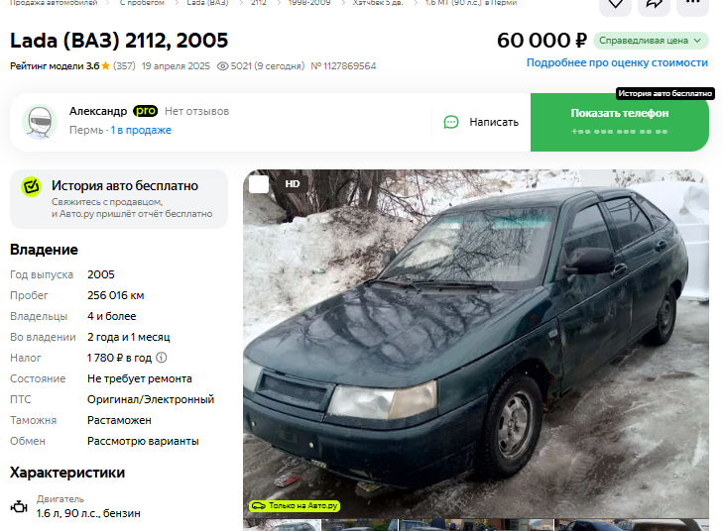
Аналог 2, цена 60000 рублей
https://auto.ru/cars/used/sale/vaz/2112/1131098267-3fb836b7/
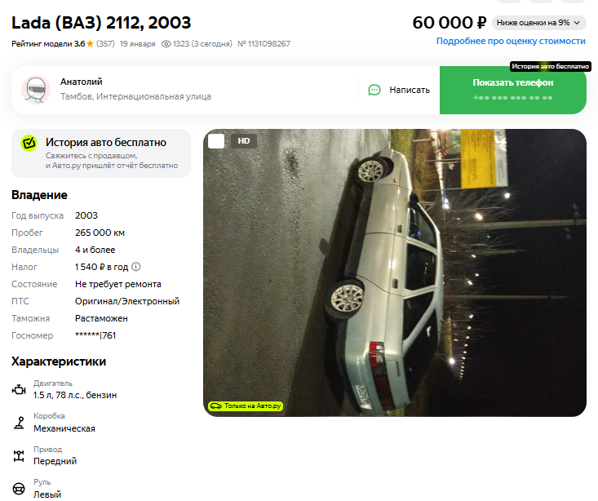
Аналог 3, цена 60000 рублей
https://auto.ru/cars/used/sale/vaz/2112/1131879519-929ab646/
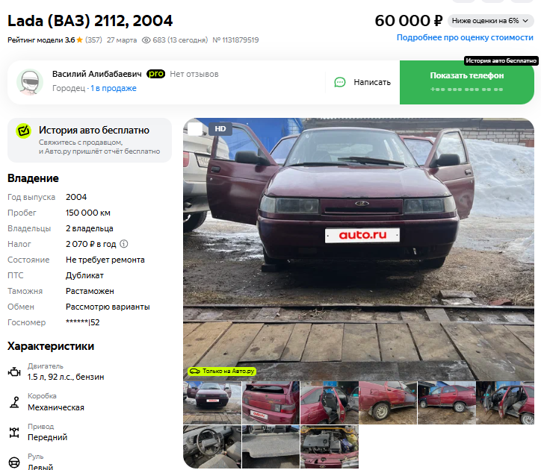
Аналог 4, цена 60000 рублей
https://auto.ru/cars/used/sale/vaz/2112/1121147143-f56aa10e/
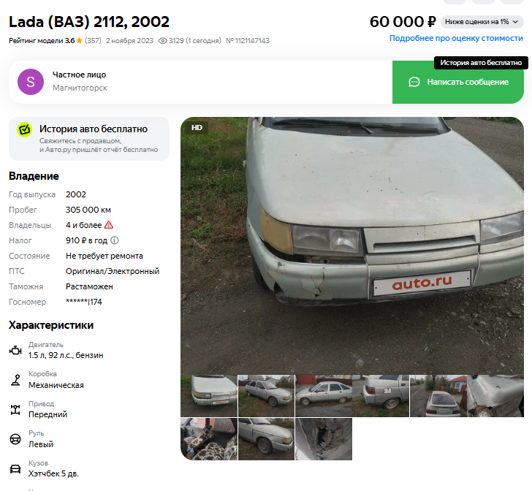
Аналог 5, цена 60000 рублей
https://auto.ru/cars/used/sale/vaz/2112/1131509862-4b65fcf1/
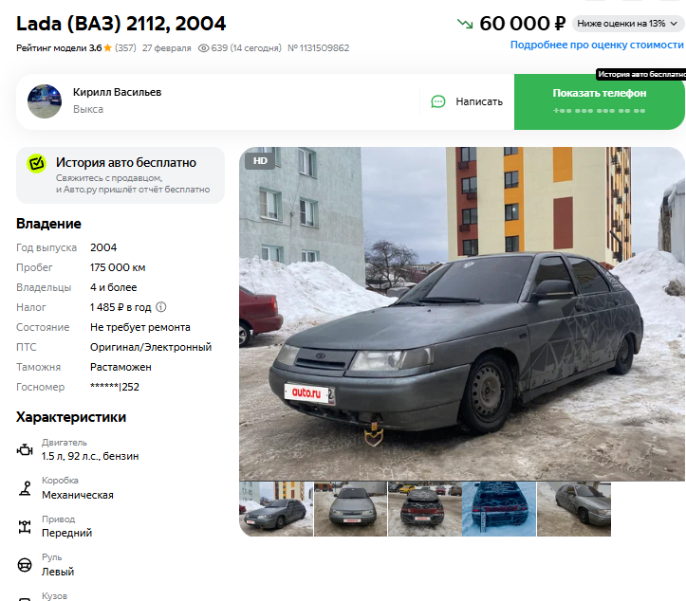

Таким образом, средняя цена на лот №1 автомобиль ВАЗ 21122, Год выпуска: 2004 рассчитывается по формуле:
(60000 + 60000+ 60000 + 60000 + 60000) = 300000 рублей.
Итого, рыночная цена автомобиля лот №1 автомобиль ВАЗ 21122, Год выпуска: 2004 - 60000,00 рублей
Фото автомобиля и документы:

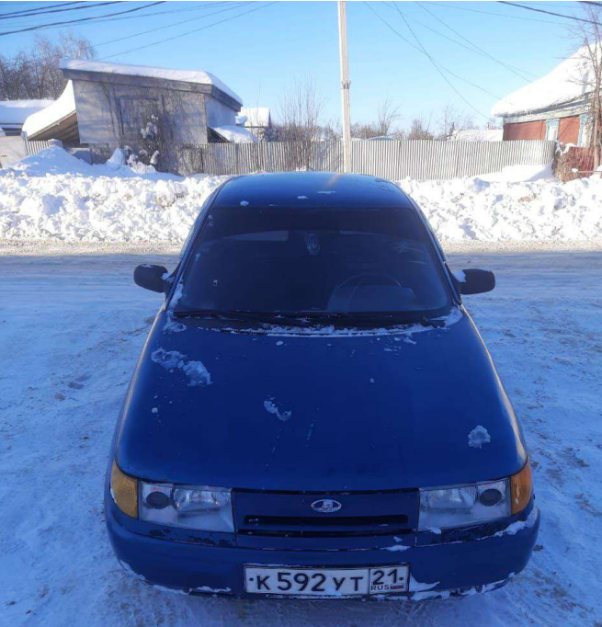
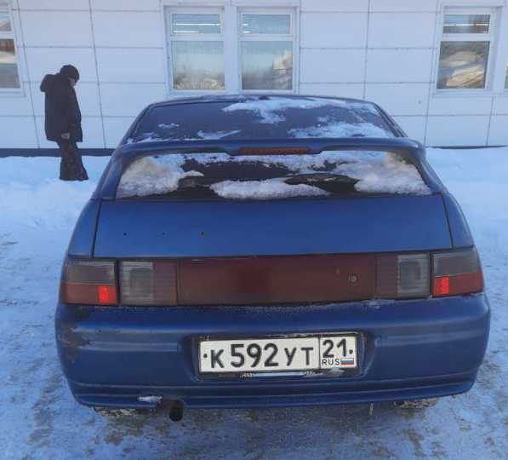
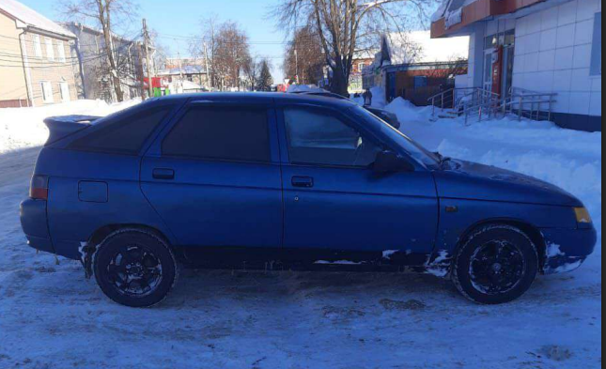
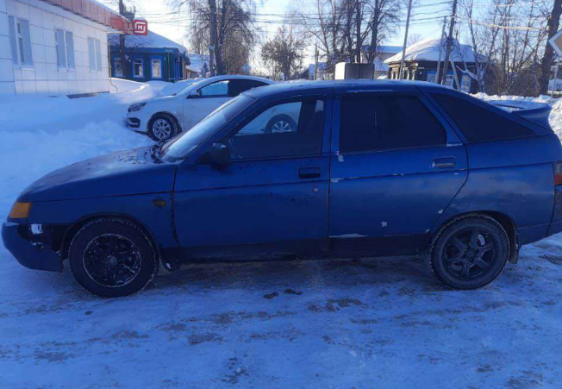
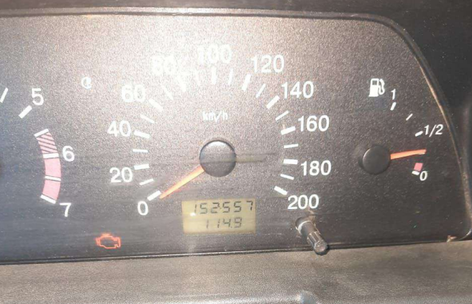
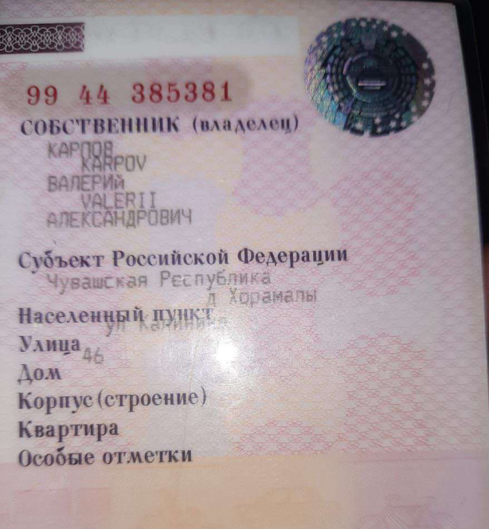
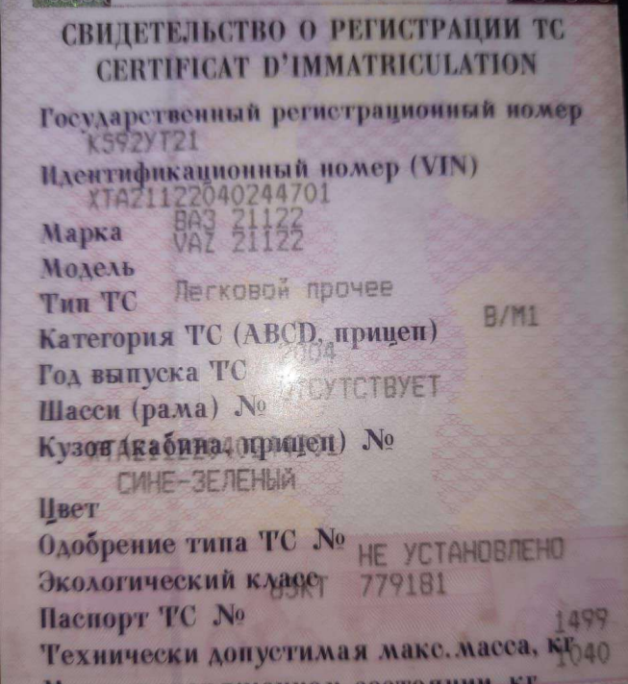
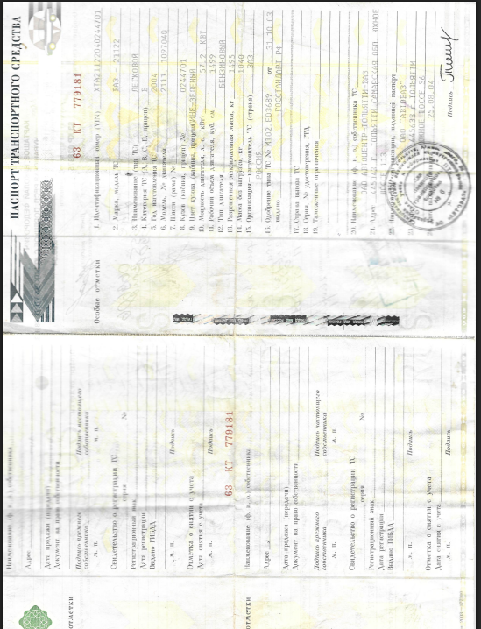
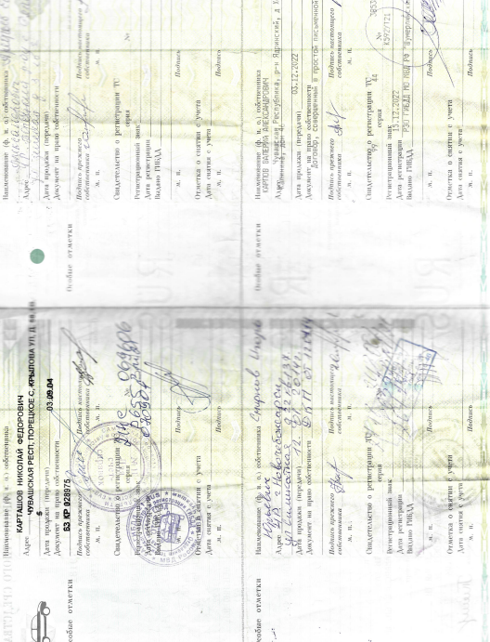
Финансовый управляющий  Карпова Валерия Александровича |  | М.В. Косточкина

